ΜΑΘΗΜΑ 4
E΄ Δημοτικού

ΛΟΓΙΣΤΙΚΑ ΦΥΛΛΑ :MicrosoftExcel 2010
Σήμερα μάθαμε:

8. Γενικά
Λογιστικάφύλλα ονομάζουμε κάποια αρχεία στα οποία εισάγουμε σαν δεδομένα κείμενα και αριθμούς. Τα δεδομένα τα επεξεργαζόμαστε και προκύπτουν νέες πληροφορίες. Η επεξεργασία μπορεί να γίνει και ηλεκτρονικά με χρήση κατάλληλου λογισμικού λογιστικών φύλλων π.χ. το MicrosoftExcel.Το περιβάλλον του Excelαποτελείται από πολλά κουτάκια τα οποία ονομάζονται κελιά. Μέσα στα κελιά εισάγουμε τα δεδομένα μας και τα επεξεργαζόμαστε με χρήση έτοιμων συναρτήσεων ή με άλλους τρόπους. Με τον τρόπο αυτό δημιουργούμε χρήσιμα αρχεία υπολογισμών.

9. Άνοιγμα Excel
Για να ανοίξουμε το Excelακολουθούμε το παρακάτω μονοπάτι:
ΈναρξηΌλα τα προγράμματαMicrosoftOfficeMicrosoftExcel 2010
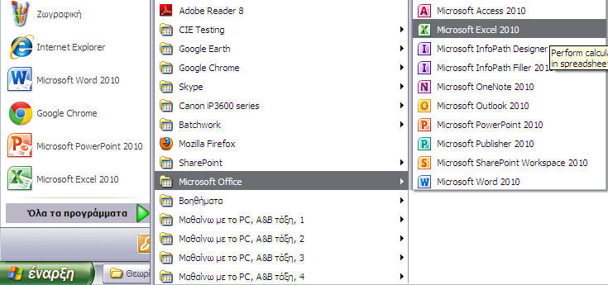
4. Κάνουμε κλικ στο
Microsoft Excel 2010

2. Κάνουμε κλικ στο Όλα τα προγράμματα

3. Κάνουμε κλικ στο Microsoft Office

1.Κάνουμε κλικ στο μενού Ενάρξη

Παράθυρο Excel
Καρτέλες
Καρτέλες
Καρτέλες
Καρτέλες
Καρτέλες
Καρτέλες
Καρτέλες
Γραμμή Τίτλου
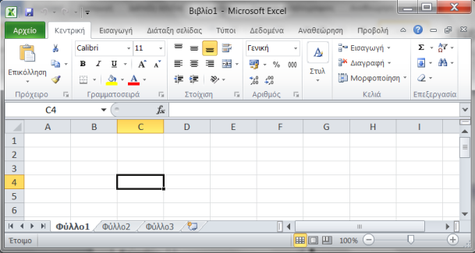
Λωρίδα εργαλείων
Γραμμή Μενού
Διεύθυνση ενεργού κελιού

Επικεφαλίδα στήλης
Επικεφαλίδα γραμμής
Ενεργό κελί
Γραμμή Κατάστασης
Κουμπί για να μεγιστοποιήσουμε το παράθυρο
Γραμμή τίτλου:
Καρτέλες υπολογιστικών φύλλων αρχείου
Καρτέλες υπολογιστικών φύλλων αρχείου
Καρτέλες υπολογιστικών φύλλων αρχείου
Κουμπί για να μεγιστοποιήσουμε το παράθυρο

Κουμπί για να ελαχιστοποιήσουμε το παράθυρο

Κουμπί για να κλείσουμε το πρόγραμμα
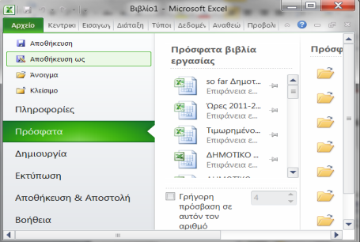
Κουμπί για να μεγιστοποιήσουμε το παράθυρο

Κουμπί για να μεγιστοποιήσουμε το παράθυρο

Κουμπί για να μεγιστοποιήσουμε το παράθυρο

10. Αποθήκευση Excel
- Από την Γραμμή μενού επιλέγω ΑρχείοΑποθήκευση ως

- Στη συνέχεια εμφανίζεται το παρακάτω παράθυρο:
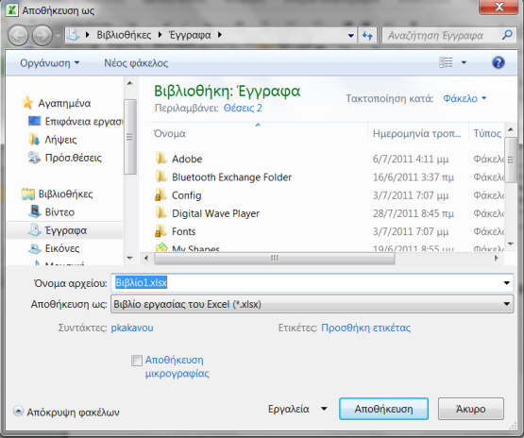
1. Θέση/τοποθεσία του υπολογιστή που θα αποθηκευτεί το αρχείο

2. Πληκτρολογώ το όνομα του αρχείου

3. Πατώ το κουμπί Αποθήκευση

1. Θέση/τοποθεσία του υπολογιστή που θα αποθηκευτεί το αρχείο
1. Θέση/τοποθεσία του υπολογιστή που θα αποθηκευτεί το αρχείο
1. Θέση/τοποθεσία του υπολογιστή που θα αποθηκευτεί το αρχείο
1. Θέση/τοποθεσία του υπολογιστή που θα αποθηκευτεί το αρχείο

Εργασία για το σπίτι

- Οι μαθητές θα πρέπει να μελετήσουν τις θεωρίες 8,9,10

ΜΑΘΗΜΑ 5
E΄ Δημοτικού

ΛΟΓΙΣΤΙΚΑ ΦΥΛΛΑ :MicrosoftExcel 2010II
Σήμερα μάθαμε:

11. Ράβδοι κύλισης
Στο παράθυρο εφαρμογής των υπολογιστικών φύλλων υπάρχουν 2 ράβδοι κύλισης. Η οριζόντια και η κατακόρυφη ράβδος κύλισης.
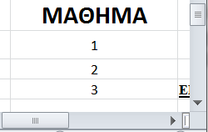

βελάκια
Οριζόντια ράβδος κύλισης

Κατακόρυφη ράβδος κύλισης

Οι ράβδοι κύλισης μας βοηθάνε ώστε να μετακινούμαστε σε ένα υπολογιστικό φύλλο. Επίσης πατώντας τα βελάκια που βρίσκονται στις άκρες τους μπορούμε να πάμε σε οποιοδήποτε σημείο του αρχείου.

12. «Βιβλίο εργασίας» και «Φύλλα εργασίας»
Στο κάτω μέρος ενός παραθύρου Excel υπάρχει η περιοχή «καρτέλες υπολογιστικών φύλλων αρχείου» (δείτε Θεωρία 9-Παράθυρο Excel):
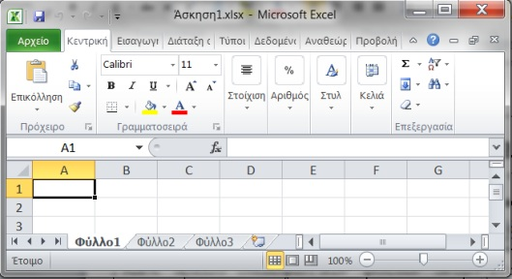
Βιβλίο εργασίας

Καρτέλες φύλλων εργασίας

Κάθε αρχείο υπολογιστικών φύλλων ονομάζεται ΒιβλίοΕργασίας. Κάθε βιβλίο εργασίας μπορεί να έχει μέχρι256 φύλλα εργασίας όπου το καθένα έχει τη δική του καρτέλα. Το κάθε φύλλο εργασίας μπορεί να έχει μέχρι 65536 γραμμές και 256 στήλες.
1. Κάνουμε κλικ στο Έναρξη

13.Άνοιγμα αρχείου
Για να ανοίξουμε ένα αρχείο που έχουμε φτιάξει κάποια άλλη στιγμή κάνουμε τα εξής:

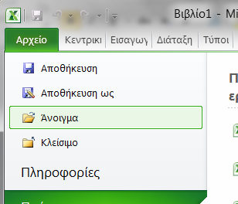
2. Κάνουμε κλικ στην επιλογή «Άνοιγμα»
1. Κάνουμε κλικ στο μενού «Αρχείο» της Γραμμής Μενού
Στη συνέχεια εμφανίζεται το παρακάτω παράθυρο:
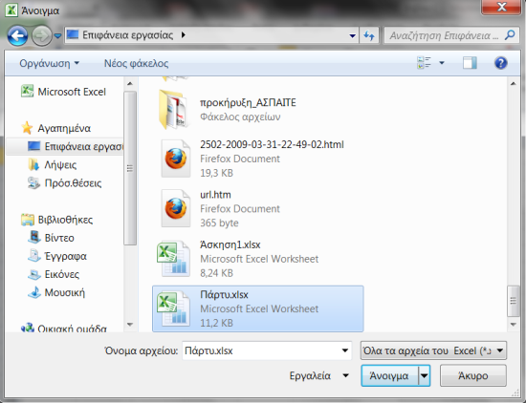
3. Πατώ το κουμπί Άνοιγμα
2. Κάνω κλικ πάνω στο αρχείο που θέλω να ανοίξω
1. Επιλέγω την τοποθεσία που βρίσκεται το αρχείο
14. Διεύθυνση κελιού
Κάθε φύλλο εργασίας αποτελείται από γραμμές και στήλες. Οι στήλες έχουν ονόματα τα γράμματα της αγγλικής αλφαβήτου π.χ. A,B,C,D,…Οι γραμμές έχουν σαν ονόματα αριθμούς π.χ. 1,2,3,4,… Κάθε κελί (κουτάκι) έχει μια διεύθυνση, το όνομα της στήλης μαζί με το όνομα της γραμμής. Π.χ. το παρακάτω κελί:
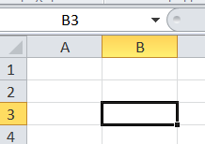
Διεύθυνση Ενεργού Κελιού
έχει διεύθυνση B3. Η διεύθυνση κάθε επιλεγμένου κελιού φαίνεται στη διεύθυνσηενεργούκελιού

Εργασία για το σπίτι

Οι μαθητές θα πρέπει να μελετήσουν τις θεωρίες 11,12,13,14

ΜΑΘΗΜΑ 6
E΄ Δημοτικού

ΛΟΓΙΣΤΙΚΑ ΦΥΛΛΑ :MicrosoftExcel 2010 III
Σήμερα μάθαμε:

15. Μενού Έναρξη
Όταν κάνω κλικ στο κουμπί Έναρξη(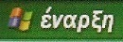) το οποίο βρίσκεται κάτω αριστερά στην οθόνη θα εμφανιστεί το παρακάτω:

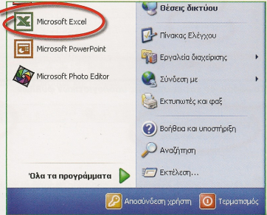
Λίστα συχνά χρησιμοποιούμενων προγραμμάτων
Μενού έναρξη

Αν το εικονίδιο της εφαρμογής που θέλουμε να ανοίξουμε (π.χ. του Excel)εμφανίζεται στο αριστερό τμήμα του μενού Έναρξητότε μπορούμε να κάνουμε κλικ στο εικονίδιο της εφαρμογής και να το ανοίξουμε από εκεί

16. Ενεργό κελί
Ενεργό κελί ονομάζεται το κελί του οποίου η διεύθυνση αναγράφεται στη διεύθυνση ενεργού κελιού.
γραμμή τύπων
περιοχή διεύθυνσης ενεργού κελιού

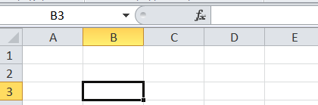

ενεργό κελί
Στο παράδειγμά μας το ενεργό κελί είναι το κελί με διεύθυνση Β3

17. Μετάβαση σε άλλο κελί
Υπάρχουν πολλοί τρόποι για να μετακινηθούμε σε κάποιο άλλο κελί χρησιμοποιώντας το ποντίκι είτε το πληκτρολόγιο:
Χρησιμοποιώντας το ποντίκι
Κάνοντας αριστερόκλικ σε κάποιο κελί μπορούμε να μεταβούμε σε αυτό
Χρησιμοποιώντας το πληκτρολόγιο
Πατώντας τα βελάκια του πληκτρολογίου ()μπορώ να μεταβώ σε γειτονικά κελιά
Πατώντας το πλήκτρο Home () μεταβαίνουμε στο πρώτο κελί της τρέχουσας γραμμής

Πατώντας τα πλήκτραCtrl+Home( + )μεταβαίνουμε στο πρώτο κελί του φύλλου εργασίας δηλαδή στο Α1

πατώντας τα πλήκτρα Ctrl+End ( + 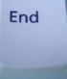) μεταβαίνουμε στο τελευταίο κελί του φύλλου εργασίας που χρησιμοποιείται
Π.χ. έστω ότι έχουμε το παρακάτω φύλλο εργασίας:
Μόλις πατήσω τον συνδυασμό των πλήκτρων Ctrl+End θα μεταβώ στο κελί που βρίσκεται πάνω στην τελευταία στήλη και στην τελευταία γραμμή που χρησιμοποιείται δηλαδή το G11
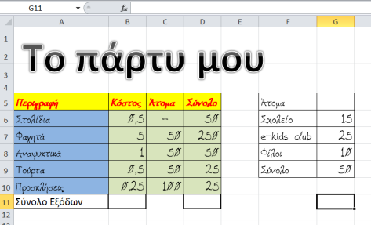
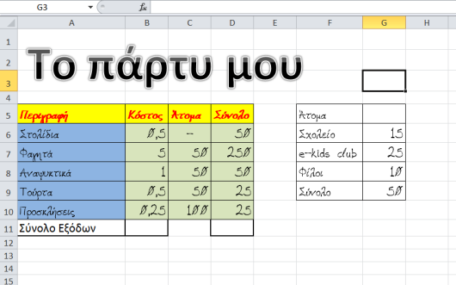
Αρχικά το ενεργό κελί έχει διεύθυνση G3
αν πατήσωCtrl+Endθα μεταβώ στο κελί G11

Πατώντας το συνδυασμό των πλήκτρων Ctrl + ( +) μεταβαίνουμε στο τελευταίο κελί μιας γραμμής

Σημείωση:
- Οι μαθητές στο επόμενο μάθημα θα γράψουν γραπτό διαγώνισμα στα μαθήματα 4,5, και 6.
- Στην ιστοσελίδα pkakavou.weebly.com στην κατηγορία Δημοτικό Ε Δημοτικού Ασκήσεις Εργαστηρίου υπάρχει η θεωρία των μαθημάτων 4, 5, και 6 καθώς και 3 παρουσιάσεις. Το υλικό μπορούν να το μελετήσουν οι μαθητές για να προετοιμαστούν για το διαγώνισμα της επόμενης εβδομάδας.

